[최종 프로젝트 기획안]
2025년 10월 00일
과정명 : 스마트 국방 데이터 분석과정 0회차
프로젝트 주제
팀 명
팀 원
프로젝트 목적 | Ⅰ. 배경 및 필요성  Ⅱ. 벤치마킹  [본 프로젝트의 차별화 전략]  .  Ⅲ. 타겟
팀원간 역할 분담
프로젝트 수행 방향
(주요 기능 설명)
프로젝트 범위  (상세 구현 기능) | [시스템 명: Auto-Sortie+]  1. 메인 대시보드 (Web UI)  • 영상 업로드 및 실시간 AI 추론 (객체 탐지/식별).  • GIS 지도 연동: 탐지된 무기체계의 정확한 좌표 매핑 및 시각화.  2. 분석 상세 화면  • 객체 정보: 식별된 기체(Su-35 등)의 제원 및 위협 정보 팝업.  • 통계 패널: 탐지 객체 수, 아군/적군 식별 현황 차트 제공.  3. 보고서 생성 (Output)  • 원클릭 리포팅: 분석 결과를 포함한 '관측 보고서(PDF)' 즉시  다운로드.  • AI 참모: 생성형 AI가 관측한 정보 토대로 변경사항 및 관측 대상 제원  보고.  [대시보드 구상/설계도]  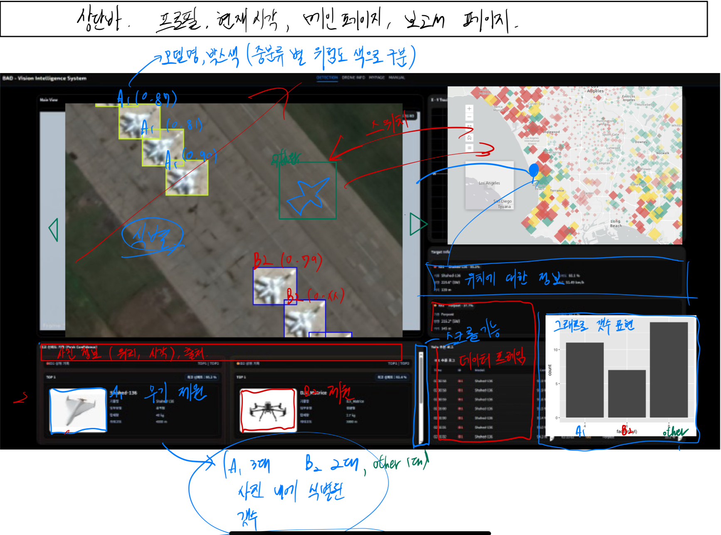
상세 일정 | 1주: 기획 확정, 데이터 수집 및 개발 환경 구축.  2주: 데이터 전처리(라벨링/Augmentation), 베이스라인 모델 학습.  3주: 모델 고도화(YOLO 적용 등), 대시보드 UI/UX 설계.  4주: 웹 기능 구현(업로드/분석/지도), 백엔드 연동.  5주: 보고서 자동화 기능 구현, LLM 연동, 통합 테스트.  6주: 최종 디버깅, 발표 자료 작성 및 시연 영상 제작.
기대 효과 | 1. 정량적 효과  • 분석 시간 단축: 100 km² 영상 판독 시 3시간 20분 → 20분 이내로  단축 (인간 대비 단위 면적당 처리속도 약 128배 향상).[12][13]  • 처리 용량 증대: AI 자동 필터링을 통해 분석관 1인당 하루 처리 가능  영상 수 3~4배 증가.  • 반복 업무 자동화로 보고서 작성 소요 시간 80% 이상 절감 목표  2. 정성적 효과  • 인지 부하 감소: 단순 탐색(Scanning)은 AI가, 정밀 판단은 인간이  수행하여 '경계 능력 저하' 방지.[14]  • 작전 반응 속도: 킬체인(Kill Chain)의 핵심인 '탐지-식별' 단계 가속화로  조기 경보 능력 확보.  • 국방 AI 레퍼런스 확보: 상용 기술(COTS)을 활용한 저비용 고효율  감시체계 구축 가능성 입증.
참고문헌 및 근거자료 | [1] [위성 전략/접근성] National Defense University Press (2023). "Mind the Gap: Space Resiliency Advantages." (A2/AD 환경에서 위성의 접근 우위) Link  [2] [레이더 한계] MDPI Remote Sensing (2024). "Calculation Model of Radar Terrain Masking." (지형 차폐로 인한 지상 레이더 사각지대 분석) Link  [3] [기만 전술 식별] The War Zone (2023). "Russia Really Is Using Tires To Protect Its Bombers." (위성으로 식별된 타이어 기만 전술) Link  [4] [데이터 폭증] NGA (2017). "Director Cardillo's Keynote at GEOINT Symposium." (수작업 처리 시 800만 명 분석관 필요 발언) Link  [5] [Project Maven] Breaking Defense (2025). "AI Unchained: NGA's Maven tool significantly decreasing time to targeting." (미군 AI 도입 효과) Link  [6] [이스라엘 AI] The Guardian (2023). "'The Gospel': how Israel uses AI to select bombing targets." (AI 표적 추천 시스템 사례) Link  [7] [국내 425 사업] Korea Herald (2025). "South Korea successfully launches fifth military spy satellite." (한국군 독자 정찰위성 완비) Link  [8] [국방 AI] IP Defense Forum (2024). "South Korea launches defense AI center." (한국군 국방 AI 센터 설립) Link  [9] [한화시스템] Hanwha Systems (2024). "Small SAR Satellite & AI Analysis Solutions." Link  [10] [LIG넥스원] LIG Nex1 (2024). "Developing AI-based ISR solutions." Link  [11] [데이터셋] National Remote Sensing Bulletin (2023). "MAR20: A Benchmark for Military Aircraft Recognition." (군용기 식별 전용 데이터셋) Link  [12] [시간 단축 근거] arXiv (2025). "Where are the Whales? A Human-in-the-loop Detection Method." (100km² 수동 판독 3시간 20분 소요 데이터) Link  [13] [처리 속도 근거] Satellite Today (2018). "How AI and ML Are Supercharging Earth Observation." (Maxar 사례: 1km² 판독 시 인간 25분 vs AI 0.3초) Link  [14] [휴먼 에러] MDPI Sensors (2022). "AI-Enhanced Surveillance and Vigilance Decrement Mitigation." (감시 피로도 저하 방지 효과) Link  [15] [벤치마킹]”NATO acquires AI-enabled Warfighting System”(2025)  (AI 기반 참모 및 LLM 시스템 도입)Link  [16] [벤치마킹] “위성 영상 및 판독 보고서를 이용한 판독 모델 생성 방법 및 이를 이용한 판독 보고서 생성 방법Link

